附件2：广元市妇幼保健院
NICU使用吊桥市场调研和询价清单
序号 | 设备名称 | 单位 | 数量 | 主要功能及配置要求 | 备注
1 | 5张床位吊桥 | 组 | 3 | 产品主体材料采用高强度铝合金型材；表面处理采用静电喷涂；整体全封闭式，净负载能力≥300Kg；  2.吊塔电源为单相220V电源，有专用的电源接地线、相线、中线三线供给，电源插座容量为单相220V/10A；  3、吊塔旋转角度≥340度，水平滑动≥500mm,且具有良好的限位系统；配有良好的机械刹车系统，保证吊塔不产生漂移；  4.吊塔采用气电分离式设计，以保证使用者及患者安全；  5.气电箱上气体终端及强弱电终端可位于箱体同侧同面，便于临床观察及线缆管理  6.电源可采用模块化设计，装机后仍可根据临床需求不拆卸吊塔随时增加插座数量，也可随时灵活调节插座高度位置；  7、气体终端要求：各种气体插座均为不同颜色和不同形状，防止误操作，具有原位待接通状态功能；插座插头可保证不低于2万次以上的插拔，可带气维修；  8、抽屉采用自吸合方式打开闭合，方便医护人员操作；  9.吊塔防护等级不小于IP20，外壳防火等级至少为UL94-V1级，以保证使用安全；  10、吊塔、医用气体管路系统、医用气体软管等符合国内或国标准；（提供证明文件）  11、吊塔最大安全承重应为标称工作承重的四倍（提供证明资料）；  12、包括但不限于以下主要配置： 德式标准气体插座（氧气2个，空气2个，负压吸引2个），并包含所有插头；电源插座至少8个；网络接口1个；等电位端子2个；设备托盘至少3个，抽屉2个，杂物挂篮2个，托盘为纯平橘纹无内陷设计，不纳垢便于清洁，带标准附件导轨；输注泵架2套（用于固定输液泵、注射泵），其最大标称工作称重应不小于30KG。
2 | 4张床位吊桥 | 组 | 1
3 | 3张床位吊桥 | 组 | 1
4 | 1张床位吊塔 | 组 | 1
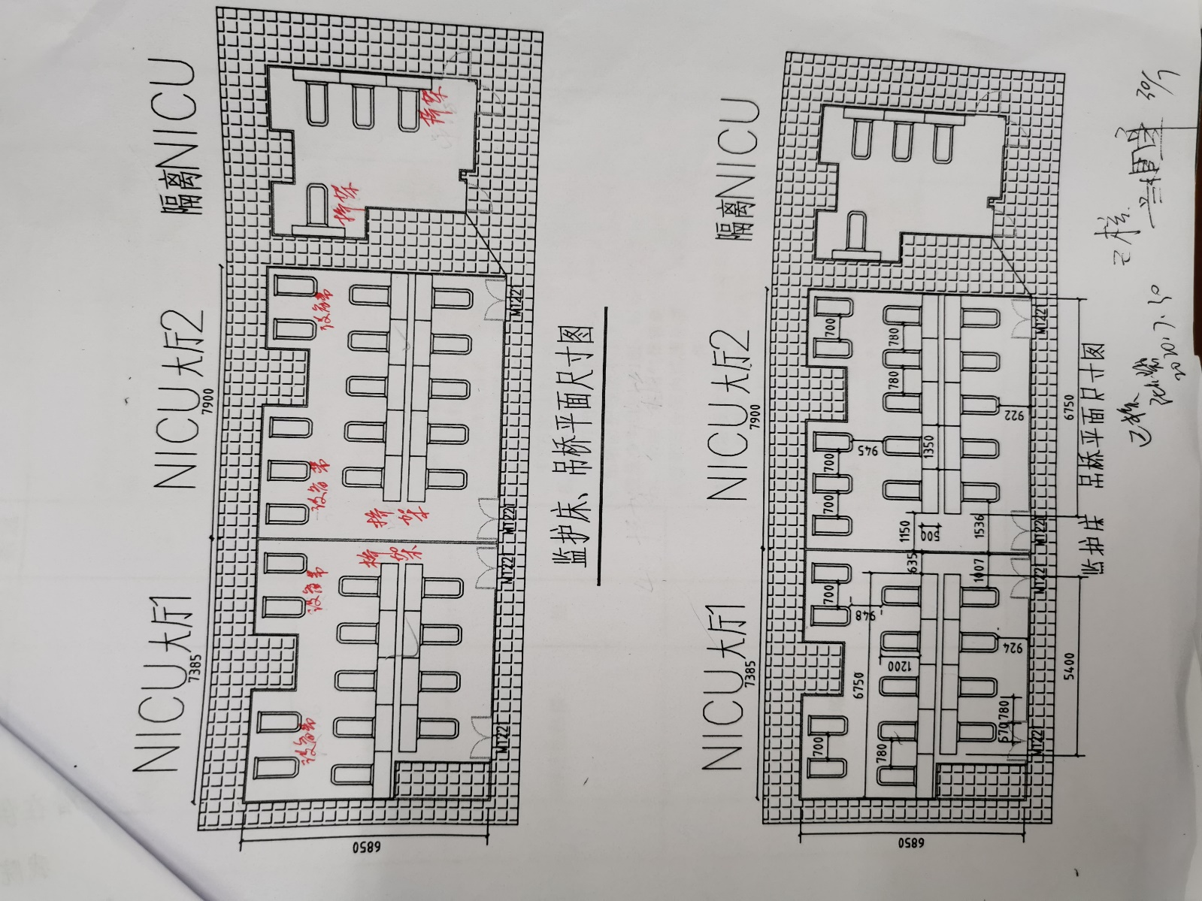
设计图

